ФЕДЕРАЛЬНОЕ АГЕНТСТВО ЖЕЛЕЗНОДОРОЖНОГО ТРАНСПОРТА
Федеральное государственное бюджетное образовательное учреждение высшего образования
«Петербургский государственный университет путей сообщения
Императора Александра I»
(ФГБОУ ВО ПГУПС)

Кафедра «Прочность материалов и конструкций»

РАБОЧАЯ ПРОГРАММА
дисциплины
«СТРОИТЕЛЬНАЯ МЕХАНИКА» (Б1.Б.19)
для специальности
08.05.01 «Строительство уникальных зданий и сооружений»
по специализации
«Строительство высотных и большепролетных зданий и сооружений»

Форма обучения – очная

Санкт-Петербург
2016

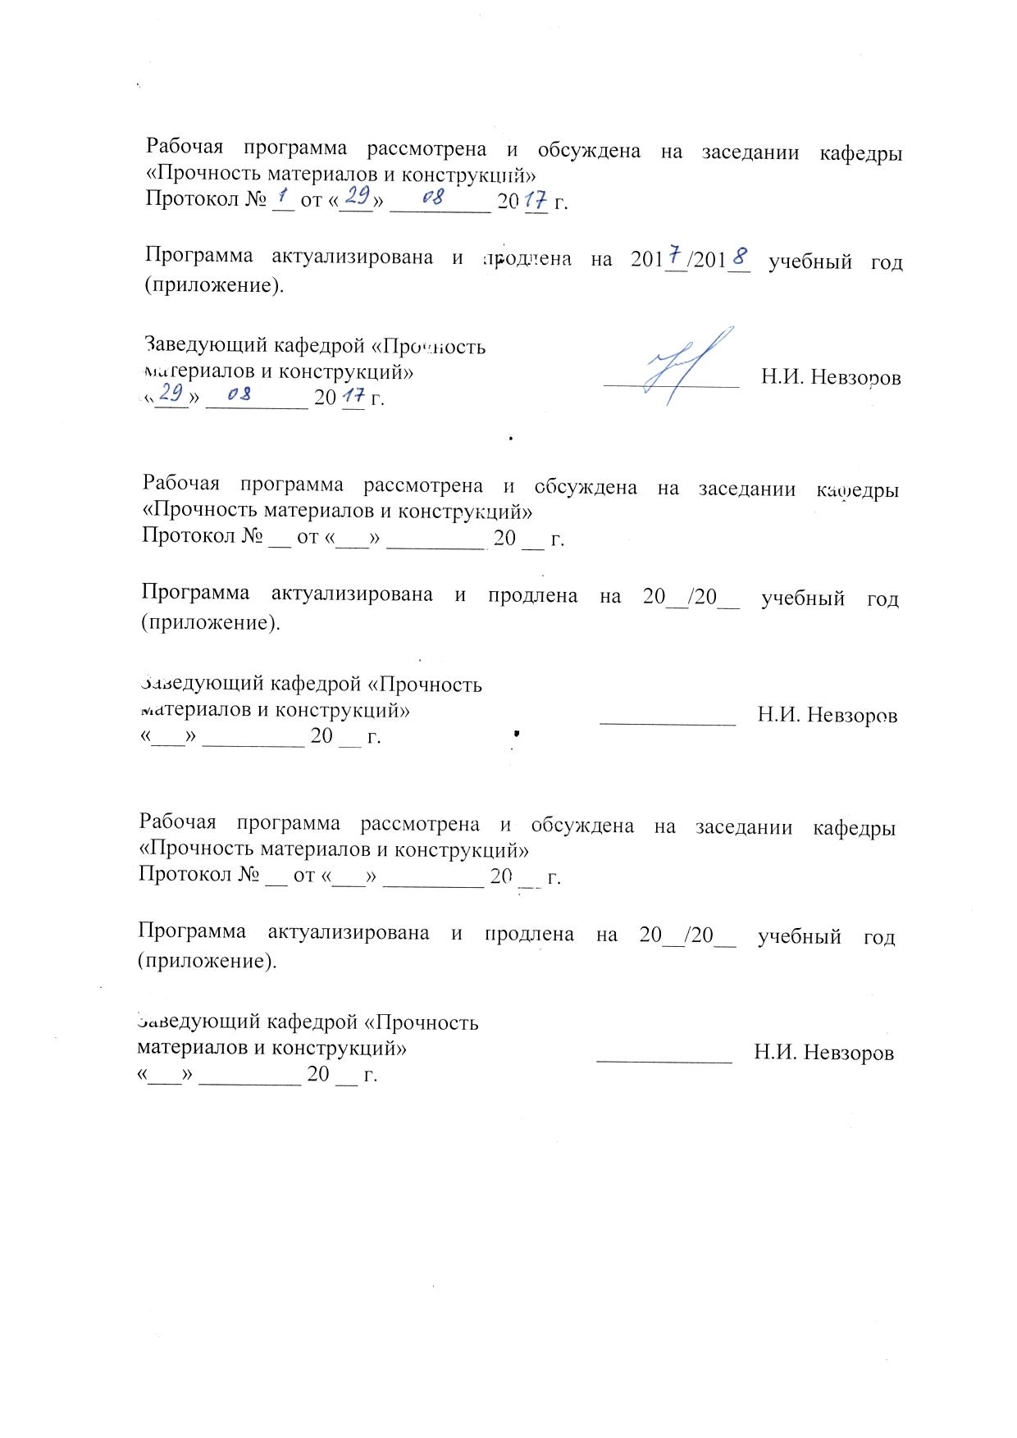

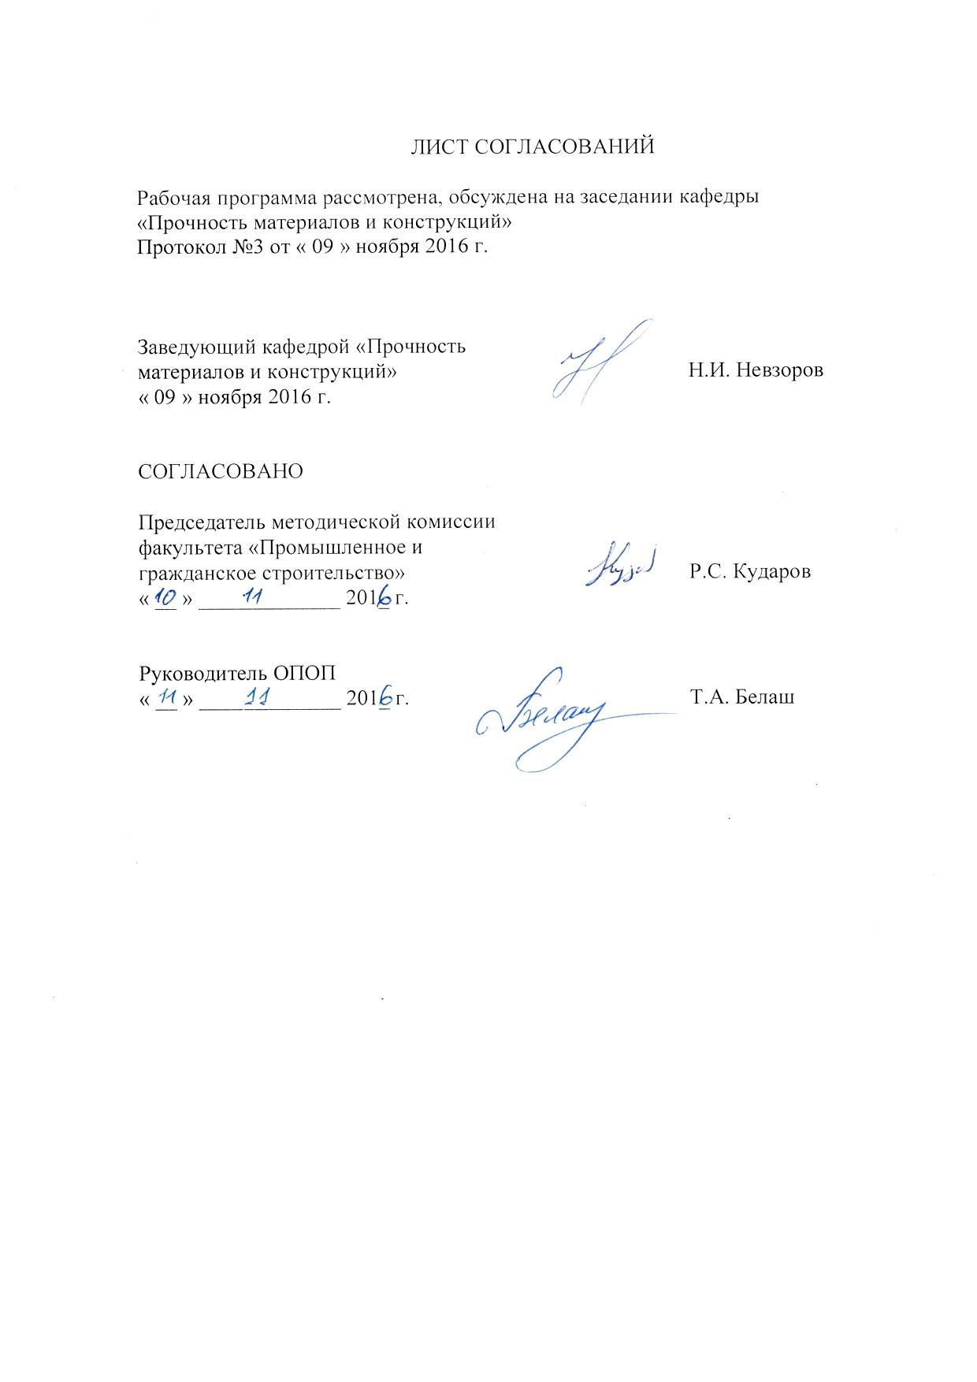

1. Цели и задачи дисциплины

Рабочая программа составлена в соответствии с ФГОС ВО, утвержденным «11» августа 2016 г., приказ № 1030 по специальности 08.05.01 «Строительство уникальных зданий и сооружений», по дисциплине Б1.Б.19«Строительная механика».
Целью изучения дисциплины «Строительная механика»является обеспечение базы инженерной и практической подготовкиобучающихся в области прикладной механики деформируемого твердого тела, развитие инженерного мышления, приобретение знаний для изучения последующих дисциплин.
Целью изучения дисциплины является формирование готовности к использованию полученных в результате изучения дисциплины знаний и умений в профессиональной деятельности.
Для достижения поставленной цели решаются следующие задачи:
- изучение теоретических основ дисциплины;
- приобретение практических навыков путем решения типовых задач;
- выполнение расчетно-проектировочных работ, моделирующих реальные проекты.

2. Перечень планируемых результатов обучения по дисциплине, соотнесенных с планируемыми результатами освоения основной профессиональной образовательной программы

Планируемыми результатами обучения по дисциплине являются: приобретение знаний, умений, навыков.
В результате освоения дисциплины обучающийся должен:
ЗНАТЬ:
- основные законы естественнонаучных дисциплин;
- методы математического анализа и моделирования;
- теоретические и экспериментальные методы исследования
УМЕТЬ:
- применять методы математического анализа и моделирования, применять методы теоретического и экспериментального исследования;
- привлекать для решения задач соответствующий физико-математический аппарат;
ВЛАДЕТЬ:
- способностью выявить естественнонаучную сущность проблем, возникающих в ходе профессиональной деятельности;
- основными методами, способами и средствами получения, хранения, переработки информации;
- навыками работы с компьютером как средством управления информацией.

Изучение дисциплины направлено на формирование следующих общепрофессиональных компетенций (ОПК):
- использованием основных законов естественнонаучных дисциплин в профессиональной деятельности, применением методов математического анализа и математического (компьютерного) моделирования, теоретического и экспериментального исследования (ОПК-6);
- способностью выявить естественнонаучную сущность проблем, возникающих в ходе профессиональной деятельности, привлечь их для решения соответствующий физико-математический аппарат (ОПК-7).
Область профессиональной деятельности обучающихся, освоивших данную дисциплину, приведена в п.2.1 общей характеристики ОПОП.
Объекты профессиональной деятельности обучающихся, освоивших данную дисциплину, приведена в п.2.2 общей характеристики ОПОП.

3. Место дисциплины в структуре основной профессиональной образовательной программы

Дисциплина «Строительная механика» (Б1.Б.19) относится к базовой части и является обязательной дисциплиной для обучающихся.

4. Объем дисциплины и виды учебной работы

Для очной формы обучения
Вид учебной работы | Всего часов | Семестр
 |  | 5 | 6
Контактная работа (по видам учебных занятий)  В том числе:  - лекции (Л)  - практические занятия (ПЗ)  - лабораторные работы (ЛР) | 112  32  64  16 | 64  16  32  16 | 48  16  32  -
Самостоятельная работа (СРС) (всего) | 95 | 35 | 60
Контроль | 81 | 45 | 36
Форма контроля знаний | Э | Э | Э
Общая трудоемкость: час / з.е. | 288/8 | 144/4 | 144/4

Примечания: «Форма контроля знаний» – экзамен (Э)

5 Содержание и структура дисциплины

5.1 Содержание дисциплины

№ п/п | Наименование раздела дисциплины | Содержание раздела
Часть 1
 | Кинематический анализ стержневых систем | Кинематический анализ стержневых систем.  Виды стержневых систем.Виды опорных закреплений.Виды соединений дисков.Условия образования геометрически неизменяемых систем.
 | Расчет статически определимых плоских и плоско-пространственных ферм на действие постоянной и временной нагрузок | Определение усилий в элементах простых ферм от действия постоянной нагрузки.Понятие о линиях влияния усилий. Линии влияния усилий в простых и составных балках. Линии влияния усилий в стержнях простых и шренгельных ферм. Матричный метод построения линий влияния усилий в элементах ферм. Загружение линий влияния усилий постоянной и временной нагрузкой. Подбор поперечных сечений элементов ферм по условиям прочности и устойчивости.
Часть 2
 | Трехшарнирные арки и рамы | Расчет трехшарнирных арок на постоянную нагрузку. Понятие рациональной оси трехшарнирных арок. Аналитический способ построения линий влияния усилий в трехшарнирных арках. Графо-аналитический способ построения линий влияния усилий в трехшарнирных арках. Загружение линий влияния усилий постоянной и временной нагрузками. Понятие о линиях влияния ядровых моментов. Проверка прочности трехшарнирных арок. Расчет трехшарнирных рам.
Часть 3
 | Расчет плоских статически неопределимых стержневых систем методом сил | Понятие статически неопределимых систем. Степень статической неопределимости. Выбор основной системы метода сил. Построение системы канонических уравнений метода сил. Вычисление коэффициентов и свободных членов системы канонических уравнений. Построение результирующих эпюр усилий. Деформационная и статическая проверки правильности полученных результатов. Матричная форма метода сил. Упрощение расчета для систем, имеющих ось симметрии. Расчет статически неопределимых систем на заданное смещение опор и на заданное температурное воздействие.
Часть 4
 | Расчет статически неопределимых рам методом перемещений | Степень кинематической неопределимости рамы. Выбор основной системы метода перемещений. Построение системы канонических уравнений метода перемещений. Статический и энергетический способы вычисления коэффициентов и свободных членов системы канонических уравнений. Построение результирующих эпюр усилий. Деформационная и статическая проверки правильности полученных результатов. Матричная форма метода перемещений. Упрощение расчета для рам, имеющих ось симметрии. Расчет статически неопределимых рам на заданное смещение опор и на заданное температурное воздействие. Особенность расчета плоских рам с наклонными стойками.
Часть 5
 | Расчет плоских рам на устойчивость методом перемещений | Дифференциальное уравнение сжато-изогнутого стержня. Частные случаи. Общий интеграл дифференциального уравнения. Решение дифференциального уравнения в варианте метода начальных параметров. Функции устойчивости. Единичные состояния. Определение величин критических нагрузок. Определение возможных форм потери устойчивости рамы.
Часть 6
 | Расчет стержневых систем на свободные и вынужденные колебания | Понятие степени свободы системы. Дифференциальные уравнения свободных и вынужденных (гармонических) колебаний системы с одной степенью свободы. Резонанс. Колебания систем с конечным числом степеней свободы. Спектр собственных частот системы. Собственные формы колебаний. Свойство ортогональности собственных форм колебаний относительно масс. Резонансные кривые системы. Коэффициент динамики. Понятие о расчете конструкций на сейсмостойкость.

5.2 Разделы дисциплины и виды занятий

Для очной формы обучения
№ п/п | Наименование раздела дисциплины | Л | ПЗ | ЛР | СРС
1 | Кинематический анализ стержневых систем | 2 | - | 2 | 2
2 | Расчет статически определимых плоских и плоско-пространственных ферм на действие постоянной и временной нагрузок | 4 | 10 | 4 | 8
3 | Трехшарнирные арки и рамы | 4 | 6 | 4 | 6
4 | Расчет плоских  статически неопределимых стержневых систем методом сил | 6 | 16 | 6 | 19
 | Итого | 16 | 32 | 16 | 35
5 | Расчет статически неопределимых рам  методом перемещений | 6 | 12 | - | 34
6 | Расчет плоских рам на устойчивость методом перемещений | 6 | 10 | - | 14
7 | Расчет стержневых  систем на свободные и вынужденные колебания | 4 | 10 | - | 12
 | Итого | 16 | 32 | - | 60
 | Итого | 32 | 64 | 16 | 95

6. Перечень учебно-методического обеспечения для
самостоятельной работы обучающихся по дисциплине

№  п/п | Наименование раздела | Перечень учебно-методического обеспечения
1 | Кинематический анализ стержневых систем | 1. Дарков А. В. Строительная механика [Электронный ресурс] : учеб. / А. В. Дарков, Н. Н. Шапошников. – Электрон.дан. - СПб.: Лань, 2010. - 656 с. – Режим доступа: http://e.lanbook.com/book/121— Загл. с экрана.  2. Александров А. В. Строительная механика : в 2-х кн.: учеб.пособие: для вузов ж.-д. трансп. / А. В. Александров, В. Д. Потапов, В. Б. Зылев ; ред. А. В. Александров. - М. : Высшая школа. - ISBN 978-5-06-005356-2.Кн. 2 : Динамика и устойчивость упругих систем. - 2008. - 384 с. : ил.  3. Строительная механика. Примеры и задачи : учеб. пособие: для вузов / С. В. Елизаров [и др.]; ред. С. В. Елизаров - СПб.: ПГУПС, 2009.- 460 с.
2 | Расчет статически определимых плоских и плоско-пространственных ферм на действие постоянной и временной нагрузок
3 | Трехшарнирные арки и рамы
4 | Расчет плоских статически неопределимых стержневых систем методом сил
5 | Расчет статически неопределимых рам методом перемещений
6 | Расчет плоских рам на устойчивость методом перемещений
7 | Расчет стержневых систем на свободные и вынужденные колебания

7. Фонд оценочных средств для проведения текущего контроля успеваемости и промежуточной аттестации обучающихся по дисциплине

Фонд оценочных средств по дисциплине является неотъемлемой частью рабочей программы и представлен отдельным документом, рассмотренным на заседании кафедры и утвержденным заведующим кафедрой.

8. Перечень основной и дополнительной учебной литературы, нормативно-правовой документации и других изданий, необходимых для освоения дисциплины

8.1 Перечень основной учебной литературы, необходимой для освоения дисциплины

- Дарков А. В. Строительная механика [Электронный ресурс] : учеб. / А. В. Дарков, Н. Н. Шапошников. – Электрон.дан. - СПб.: Лань, 2010. - 656 с. – Режим доступа: http://e.lanbook.com/book/121— Загл. с экрана.

8.2 Перечень дополнительной учебной литературы, необходимой для освоения дисциплины

1. Васильков Г. В. Строительная механика. Динамика и устойчивость сооружений. [Электронный ресурс] : учеб.пособие / Г. В. Васильков, З. В. Буйко. – Электрон.дан. - СПб.: Лань, 2013. - 256 с. – Режим доступа: http://e.lanbook.com/book/5110— Загл. с экрана.
2. Никольский М. Д. Динамика и устойчивость искусственных сооружений [Текст]: учеб.пособие / М. Д. Никольский, И. И. Рыбина. - СПб. : ПГУПС, 2008. - 167 с. : ил.
3. Александров А. В. Строительная механика : в 2-х кн.: учеб.пособие: для вузов ж.-д. трансп. / А. В. Александров, В. Д. Потапов, В. Б. Зылев ; ред. А. В. Александров. - М. : Высшая школа. - ISBN 978-5-06-005356-2.Кн. 2 : Динамика и устойчивость упругих систем. - 2008. - 384 с. : ил.

8.3 Перечень нормативно-правовой документации, необходимой для освоения дисциплины.
При освоении данной дисциплины нормативно-правовая документация не используется.

8.4 Другие издания, необходимые для освоения дисциплины

1. Строительная механика. Примеры и задачи : учеб.пособие: для вузов / С. В. Елизаров [и др.] ; ред. С. В. Елизаров. - СПб. : ПГУПС, 2009. - 460 с. : ил.
2. Решение задач по строительной механике [Текст] : метод.указания для студ. заоч. формы обучения. Ч. 1 / ПГУПС. Каф. "Прочность материалов и конструкций" ; сост.: С. В. Елизаров [и др.]. - 2-е изд. - СПб. : ПГУПС, 2008. - 24 с. : ил.
3. Решение задач по строительной механике [Текст] : метод.указания для студ. заоч. формы обучения. Ч. 2 / ПГУПС. Каф. "Прочность материалов и конструкций" ; сост.: С. В. Елизаров [и др.]. - 2-е изд. - СПб. : ПГУПС, 2008. - 74 с. : ил.

9. Перечень ресурсов информационно-телекоммуникационной сети
«Интернет», необходимых для освоения дисциплины

- Личный кабинет обучающегося и электронная информационно-образовательная среда. [Электронный ресурс]. – Режим доступа: http://sdo.pgups.ru/ (для доступа к полнотекстовым документам требуется авторизация).
- Электронная библиотека онлайн «Единое окно к образовательным ресурсам» [Электронный ресурс]. Режим доступа: https://window.edu.ru. свободный. — Загл. с экрана.
- Электронно-библиотечная система ЛАНЬ [Электронный ресурс]. Режим доступа: https://e.lanbook.com — Загл. с экрана.
- Электронно-библиотечная система ibooks.ru[Электронный ресурс]. Режим доступа: https://ibooks.ru/ — Загл. с экрана.
- Электронные учебные и учебно-методические материалы, размещенные на сайте кафедры в сети Интернет по адресу http://kafedra-pmik.ru/library.php

10. Методические указания для обучающихся по освоению дисциплины

Порядок изучения дисциплины следующий:
- Освоение разделов дисциплины производится в порядке, приведенном в разделе 5 «Содержание и структура дисциплины». Обучающийся должен освоить все разделы дисциплины с помощью учебно-методического обеспечения, приведенного в разделах 6, 8 и 9 рабочей программы.
- Для формирования компетенций обучающийся должен представить выполненные типовые контрольные задания или иные материалы, необходимые для оценки знаний, умений, навыков, предусмотренные текущим контролем (см. фонд оценочных средств по дисциплине).
- По итогам текущего контроля по дисциплине, обучающийся должен пройти промежуточную аттестацию (см. фонд оценочных средств по дисциплине).

11. Перечень информационных технологий, используемых при осуществлении образовательного процесса по дисциплине, включая перечень программного обеспечения и информационных справочных систем

При осуществлении образовательного процесса по дисциплине «Строительная механика» используются следующие информационные технологии:
- технические средства (персональные компьютеры, проектор);
- методы обучения с использованием информационных технологий (демонстрация мультимедийных материалов);
- электронная информационно-образовательная среда Петербургского государственного университета путей сообщения Императора АлександраI[Электронный ресурс]. —Режим доступа: http://sdo.pgups.ru.
Дисциплина обеспечена необходимым комплектом лицензионного программного обеспечения, установленного на технических средствах, размещенных в специальных помещениях и помещениях для самостоятельной работы в соответствии с утвержденными расписаниями учебных занятий, консультаций, текущего контроля и промежуточной аттестации, самостоятельной работы.

12. Описание материально-технической базы, необходимой для осуществления образовательного процесса по дисциплине

Материально-техническая база обеспечивает проведение всех видов учебных занятий, предусмотренных учебным планом по специальности 08.05.01 «Строительство уникальных зданий и сооружений» и соответствует действующим санитарным и противопожарным нормам и правилам.
Она содержит специальные помещения – учебные аудитории для проведения занятий лекционного типа, практических занятий, лабораторных работ, контрольных работ, групповых и индивидуальных консультаций, текущего контроля и промежуточной аттестации, а также помещения для самостоятельной работы и помещения для хранения и профилактического обслуживания учебного оборудования. Помещения на семестр учебного года выделяются в соответствии с расписанием занятий.
